|  |
| --- |

LLAMADO ESPECÍFICO

ANR Dinámicos - Entidades Especializadas en Apoyo Emprendedor -

Manual para la solicitud y gestión de solicitudesFebrero 2023

**Manual para la solicitud y gestión de solicitudes**

Si formás parte de una entidad especializada en apoyo emprendedor (EEAE), podés presentar tu solicitud para acompañar a emprendimientos que requieran asistencia económica.

Tu EEAE puede participar de un proceso de selección para asistir técnicamente a emprendimientos dinámicos y **recibir honorarios por un monto de hasta $500.000** por cada proyecto aprobado**.**

Los emprendimientos deberán encuadrarse en las siguientes categorías:

* **Estadio de ideación y puesta en marcha:** destinada a emprendimientos que se encuentren en el proceso de convertir su idea en un proyecto o potencial negocio y/o que cuenten con propuesta de valor en desarrollo.
* **Estadio de desarrollo inicial:** destinada a emprendimientos que, habiendo validado técnica y comercialmente su propuesta de valor, necesiten consolidar y potenciar sus negocios. También podrán presentarse en esta categoría los Emprendimientos de Base Científica.

**Los emprendimientos podrán obtener un Aporte No Reembolsable (ANR) de un monto máximo de $8.000.000 (estadio de desarrollo inicial o de base científica) o de hasta $4.000.000 (estadio de ideación y puesta en marcha).**

El programa aportará hasta el 70% del proyecto presentado, mientras que el 30% restante quedará a cargo del emprendimiento. Los proyectos seleccionados contarán con 6 meses para la ejecución y rendición de cuentas.

Los proyectos deberán estar orientados a la consecución de los siguientes objetivos: (i) Adopción y/o desarrollo de tecnologías, (ii) Ampliación y/o mejoras de infraestructura y adquisición de activos físicos y (iii) Mejoras de procesos, obtención de certificaciones y habilitaciones y/o realización de ensayos; todo con el fin de contribuir a la ideación, puesta en marcha o desarrollo inicial del emprendimiento.

| **Modo de presentación de la solicitud** |
| --- |

La presentación de la solicitud se efectúa de manera virtual, quedando a cargo de las Entidades Especializada en Apoyo Emprendedor y sus respectivos apoderados/as.

Deberá a tal efecto contar con su clave fiscal y haber adherido a la plataforma [*TAD (Trámites a Distancia)*.](https://www.argentina.gob.ar/sites/default/files/manual-tad_09012020.pdf)

| **Acceso a la solicitud** |
| --- |

Se puede realizar desde cualquier dispositivo con acceso a internet a través del sitio: [**https://tramitesadistancia.gob.ar/tramitesadistancia/inicio-publico**](https://tramitesadistancia.gob.ar/tramitesadistancia/inicio-publico)

Allí se visualizará la siguiente imagen:

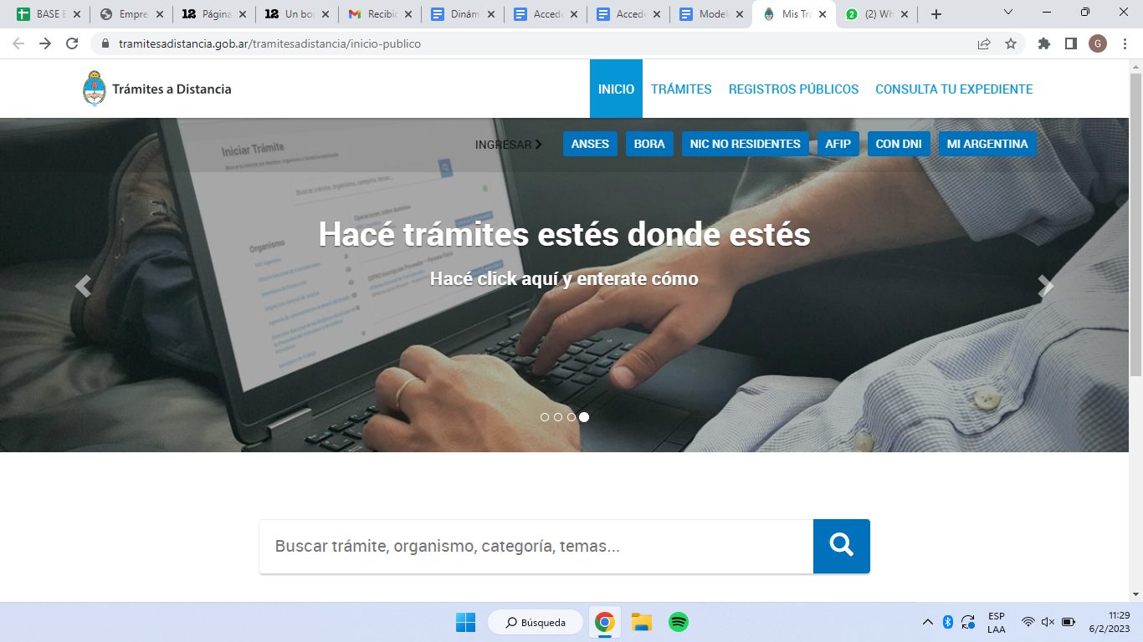

| PASO **1** |
| --- |

Para ingresar con tus datos a la plataforma, deberás dirigirte a la parte superior derecha de la pantalla y optar por la opción AFIP (marcada como 1 en el ejemplo).



| PASO **2** |
| --- |

El sitio te redireccionará automáticamente a la pantalla siguiente, donde se deberá identificar en primer lugar colocando la CUIT (marcada con el número 2 en la imagen siguiente) del responsable legal de la organización solicitante (la misma persona que ingresa al sitio de AFIP).



| PASO **3** |
| --- |

Ingresá tu clave fiscal (la misma que usás para la web de AFIP).



Una vez confirmada tu clave en la plataforma TAD, serás redireccionado a la siguiente pantalla:

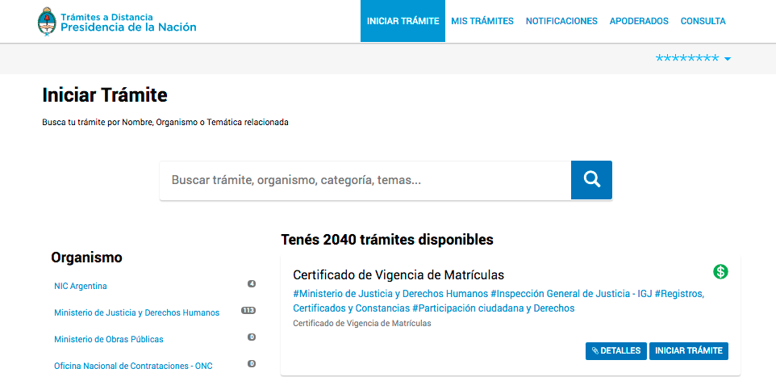

| PASO **4** |
| --- |

Ingresá en el buscador de la plataforma TAD el nombre del trámite: **Acceder a ANR Dinámicos - Entidades Especializadas en Apoyo Emprendedor**. La pantalla irá mostrando los resultados de los trámites encontrados con las palabras escritas.

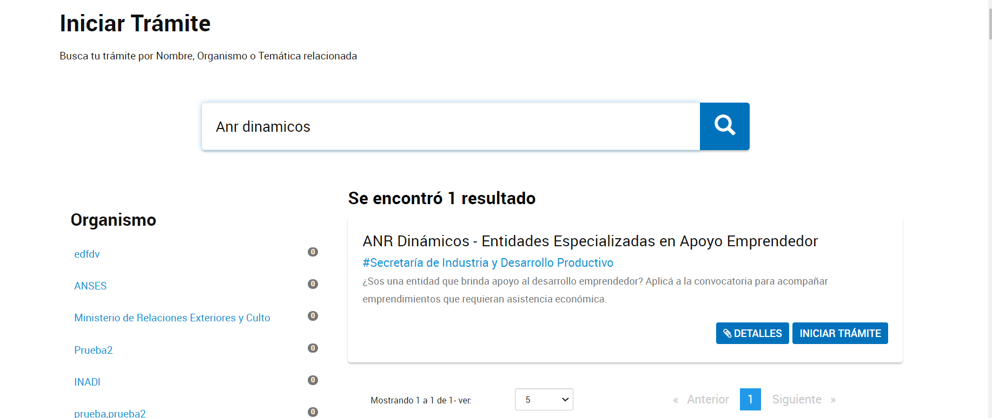

| PASO **5** |
| --- |

Una vez identificado el trámite, podrás hacer clic en “DETALLES” donde se podrá leer una breve descripción del mismo.

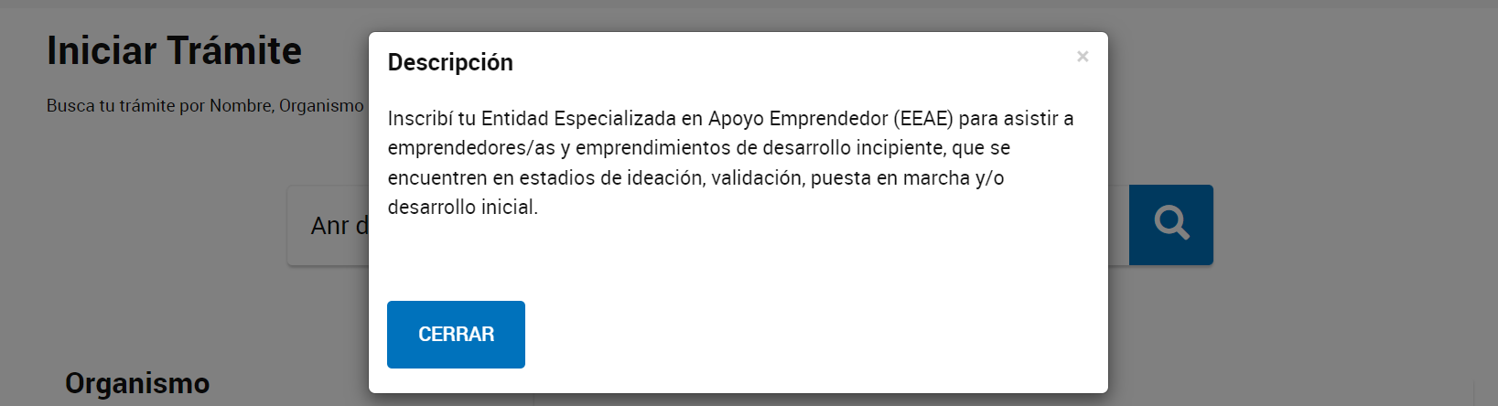

| PASO **6**  Para comenzar con el trámite, hacer clic en “INICIAR TRÁMITE”, tal como figura en la  siguiente imagen:      PASO **7** |
| --- |

A continuación, la plataforma TAD te solicitará que confirmes tus **datos de suscripción:**

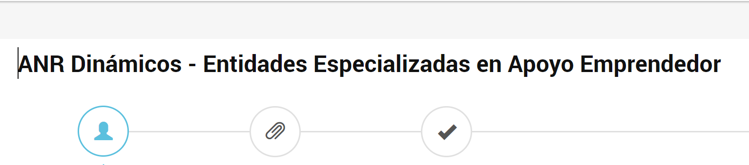

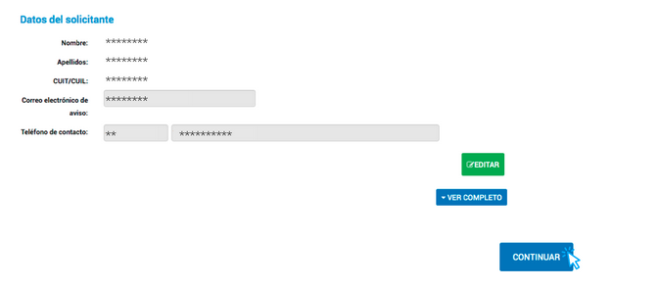

| PASO **8** |
| --- |

Verificá arriba a la izquierda que estés haciendo el trámite en representación de la EEAE. Una vez confirmado esto, presioná **“CONTINUAR”.**

IMPORTANTE: Apoderamiento

Te sugerimos que consultes el Manual de Apoderamiento disponible en la web para que una persona humana pueda realizar el trámite en representación de la Entidad.

| PASO **9** |
| --- |

En la pantalla siguiente se requerirá que completes el Formulario de Inscripción de la EEAE y que adjuntes la documentación exigida por la Convocatoria:

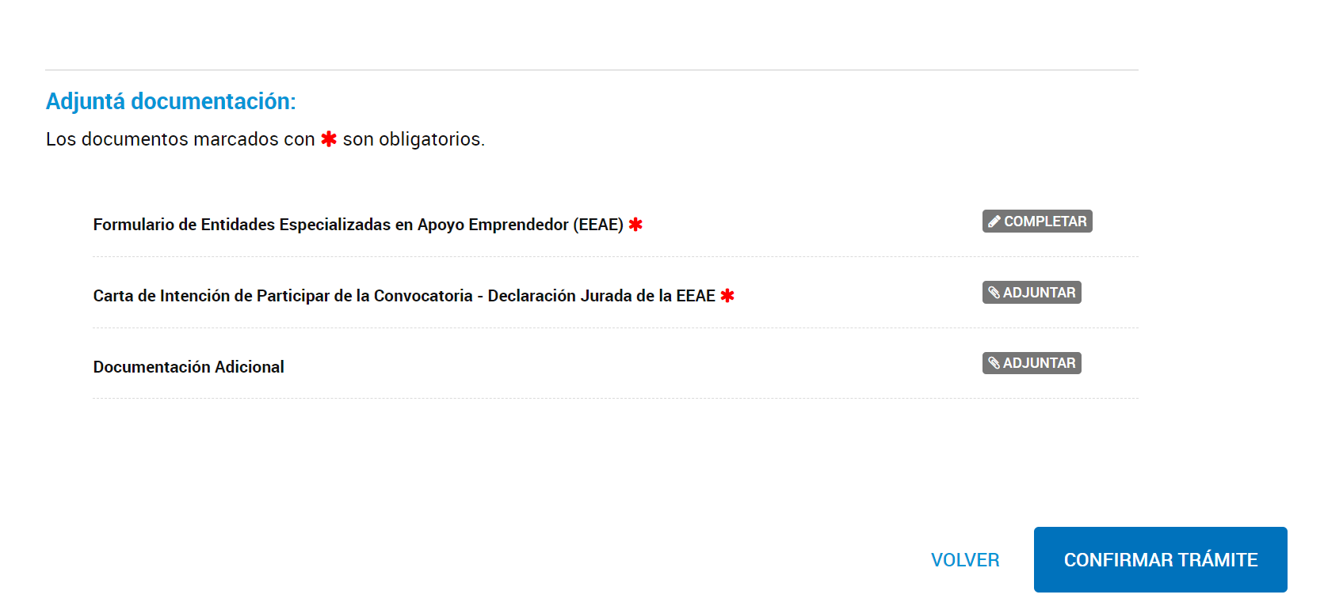

| PASO **10** |
| --- |

Concluida la carga de la información inicial, deberás adjuntar los documentos previamente escaneados (pueden ser en formato PDF, DOC, DOCX, XLSX, JPG, JPEG, PNG, BMP, GIF, TIFF, TIF, HTML, DWF) en cada uno de los contenedores según corresponda.

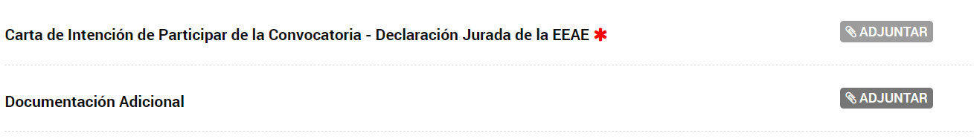

| PASO **11** |
| --- |

Al hacer clic en el botón **“adjuntar”** se podrá ver el recuadro para subir información:

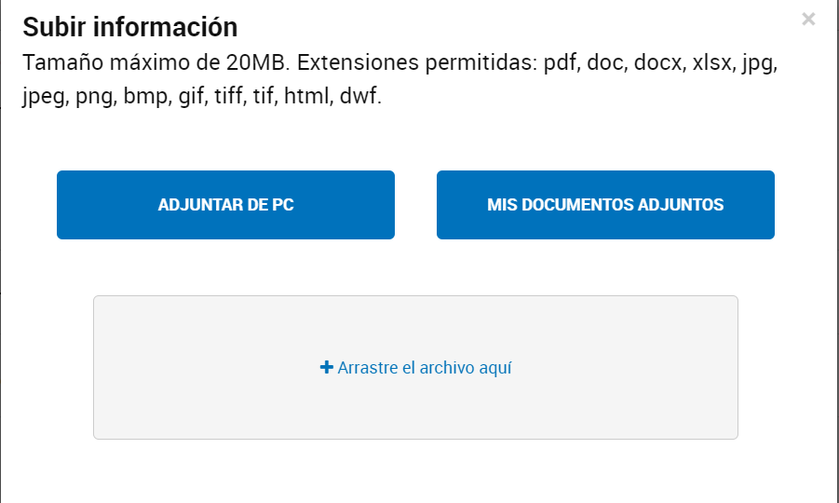

Deberá realizar estos mismos pasos para la carga de toda la documentación requerida.

Una vez cargada la información, la plataforma confirmará la recepción del documento brindándote un número de identificación tal como muestra la próxima imagen:

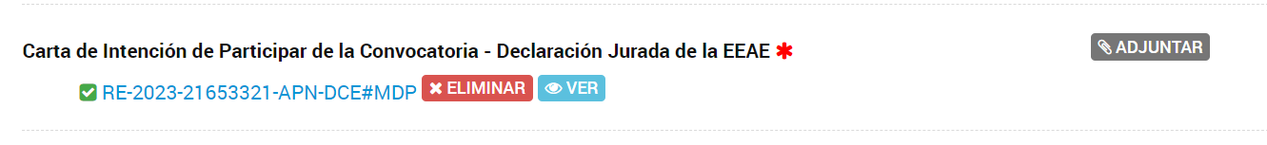

Para verificar la información subida, podrás verificarlo haciendo clic en la opción **“ver”.**

Si el documento visualizado no es el correcto lo podrás eliminar con la opción **“eliminar”.**

Recordá que podrás confirmar cuáles son los documentos requeridos para la solicitud en el detalle de los Anexos respectivos de las Bases y Condiciones o consultarlos en web de la Convocatoria.

| PASO **12** |
| --- |

Concluida la carga de la información y la presentación de la documentación, seleccioná “Confirmar trámite” para que la solicitud quede efectivizada.

La plataforma concluirá la instancia informándole su número de expediente que presenta el siguiente formato:

| *Número de trámite: EX-2023-########- -APN-SSPYDRP#MDP* |
| --- |

| **IMPORTANTE**  Podrás realizar seguimiento a tu expediente toda vez que ingreses a la plataforma TAD, seleccionando la opción MIS TRÁMITES.  **Los evaluadores podrán requerir correcciones o documentación adicional a la presentada a través de “subsanaciones”.**  **Las solicitudes de subsanación tendrán un plazo de 3 días hábiles. En caso de no responder en tiempo y forma, la aplicación podrá ser desestimada.**  Para verificar si se requiere una nueva acción del solicitante, podrás ingresar a la opción “Tareas pendientes” que se visualiza en el margen izquierdo de la pantalla dentro de la opción MIS TRÁMITES. |
| --- |